МИНОБРНАУКИ РОССИИ
федеральное государственное бюджетное образовательное учреждение
высшего профессионального образования
«Иркутский государственный университет»
(ФГБОУ ВПО «ИГУ»)

ПРИКАЗ

23.11.2015 № 728
г. Иркутск

Об отчетах о научной деятельности за 2015 г.

В связи с подготовкой сводного отчета о научно-исследовательской деятельности университета за 2015 год

ПРИКАЗЫВАЮ:
- Директорам учебных институтов (Семенов А.В., Паромонова М.В., Фалалеев М.В., Решетников В.А., Андрухова В.Я., Семиров А.В., Личичан О.П.,), деканам факультетов (Матвеев А.Н., Аргучинцева А.В., Примина С.П., Зуляр Ю.А., Конопак И.А., Карнаухова В.К., Ташлыкова М.Б., Буднев Н.М., Пройдаков А.Г.), директорам НБ (Подгайченко Р.В.), МИОН (Козлов Д.В.), АО (Язев С.А.), зав. кафедрой иностранных языков (Осипёнок О.А.), зав. ФОЦ (Проходовская Р.Ф.), зав. лабораториями квантовой химии (Витковская Н.М.), материаловедения (Зубрицкий С.М.), экологических исследований (Минеева Л.А.), социологической лаборатории региональных проблем и инноваций (Грабельных Т.И.) в срок до 15:00 15.01.2016 года представить отчет о научной деятельности в соответствии с формами, приведенными в Приложениях 1-3.
Отчет представляется проректору по научной работе и международной деятельности (к.312 админ. корп. ИГУ) в печатном (1 экз.) и электронном (одновременно по 3 адресам prorectornir@isu.ru, kvg@isu.ru, nich@isu.ru) видах. Электронная форма представления обязательна.
- Начальнику отдела делопроизводства и контроля (Перепелица А.В.) обеспечить доведение данного приказа до сведения перечисленных в пункте 1 руководителей структурных подразделений.
- Ответственность за своевременное представление отчетов о научной деятельности структурных подразделений возложить персонально на перечисленных в пункте 1 руководителей.
- Контроль за исполнением приказа возложить на проректора по научной работе и международной деятельности (Шмидт А.Ф.).

Врио ректора,
проректор по научной работе и
международной деятельности А.Ф. Шмидт
Текст приказа размещен на Интернет-странице ИГУ по науке http://www.isu.ru/ru/science/index.html

1 – НИЧ, БМБШ, Ин-т дополнит.образования, ИМЭИ, ИСН, МИЭЛ, ПИ, ЮИ
НБ, МИОН, АО
факультеты: биолого-почвенный, географический, геологический, исторический, психологии, сервиса и рекламы, филологии и журналистики, физический, химический
общеуниверситетские кафедры: иностранных языков, ФОЦ
лаборатории: квантовой химии, материаловедения, экологических исследований, социологическая лаборатория региональных проблем и инноваций

Исполнитель:
Курганова Н.В.
(3952) 24-20-82

Приложение 1

- Отчет состоит из титульного листа и двух частей.
Часть 1. Таблицы "Результативность НИР", “Перечень НИР”, расшифровок таблиц.
Часть 2. Информация о результативности НИР, проводимых в рамках Основных научных направлений университета.
- Работа по формированию Части 1 отчета проводится в системе DIRECTUM и начинается с заполнения расшифровок таблиц. Далее, на основе заполненных данных, автоматически формируются таблицы «Результативность НИР» и «Перечень НИР». Система DIRECTUM позволяет «выгрузить» отчет в Word.
- По вопросам заполнения информации и формирования отчетов в системе DIRECTUM обращаться к Черниговой Анне, тел. 24-21-74, 52-12-42.
- По вопросам организационного характера обращаться к начальнику НИЧ Григоричеву Константину Вадимовичу, тел. 521-551, kvg@isu.ru.

ПРИМЕЧАНИЕ: Часть 1. Показатели, вошедшие в Таблицу «РЕЗУЛЬТАТИВНОСТЬ НИР», необходимы для подготовки следующих отчетных и статистических документов:
- Отчет о научной деятельности вуза (Минобнауки)
- Модуль по показателям аккредитации (Минобрнауки)
- Модуль сбора данных (Минобрнауки)
- Мониторинг деятельности вуза (Минобрнауки)
- Рейтинг вузов (Минобрнауки)
- Форма № ВПО 2 (Росстат)
- Форма 2 Наука (Росстат)
- Запросы Минобрнауки
- Запросы Правительства Иркутской области
- Подготовка заявок на конкурсы

ИНСТРУКЦИЯ ПО ЗАПОЛНЕНИЮ ОТЧЕТА
Войдите в модуль «Научно-исследовательская работа» (Общая папка/ Корпоративные документы/ 30-Научно-исследовательская работа).
Данный модуль позволяет автоматически сформировать отчет о научной деятельности.
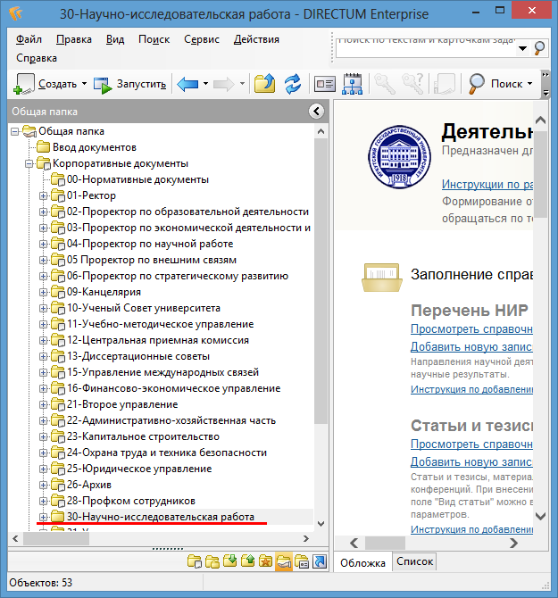
- Для заполнения отчета о научной деятельности:
  - Выберите тип нужной записи (например, заполнение сведений по монографиям):
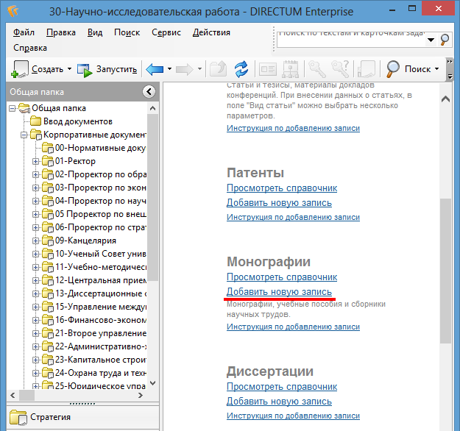

  - Заполните данные в открывшемся окне, затем нажмите кнопку «Сохранить».
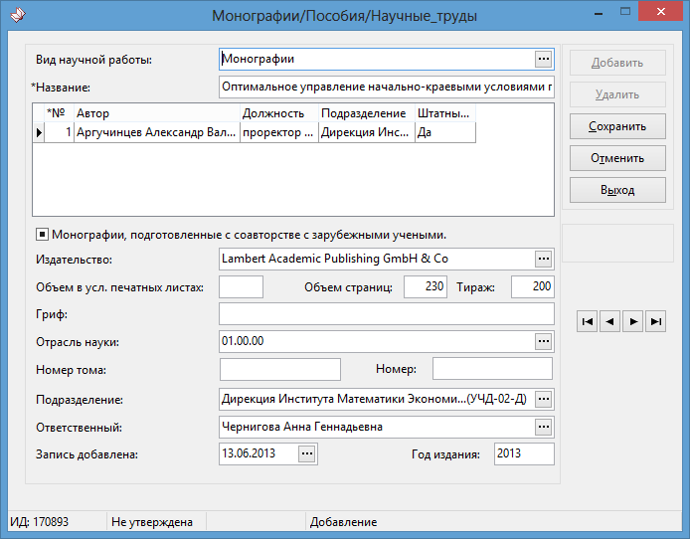
В случае отсутствия необходимой записи, система позволяет добавить новую запись в справочник.
Например: поле «Издательство»
- Нажмите кнопку выбора
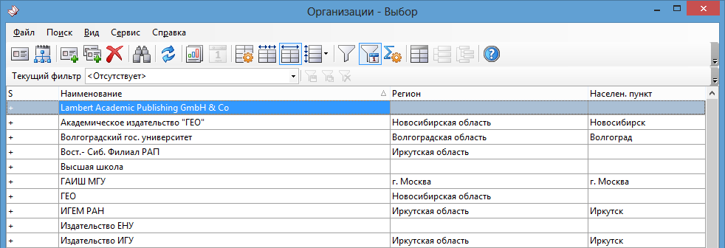
- При отсутствии новой записи нажмите кнопку Создание новой записи .
- Заполните данные и сохраните запись.
- Выберите созданную запись.
- После внесения данных можно их просмотреть и изменить.
  - Выберите «Просмотреть справочник» (например, справочник монографии).
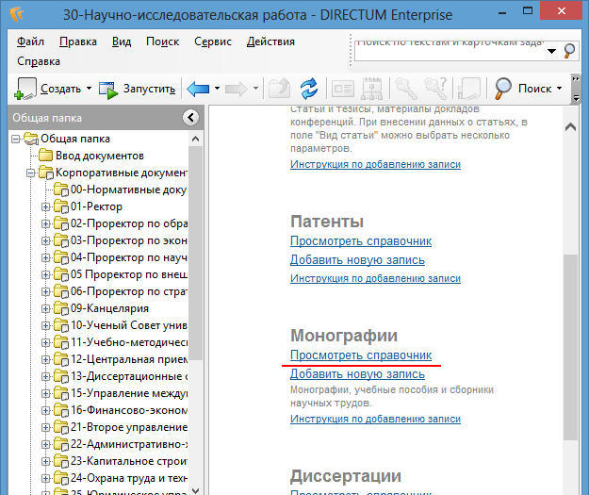

  - В открывшемся окне выберите нужную запись.
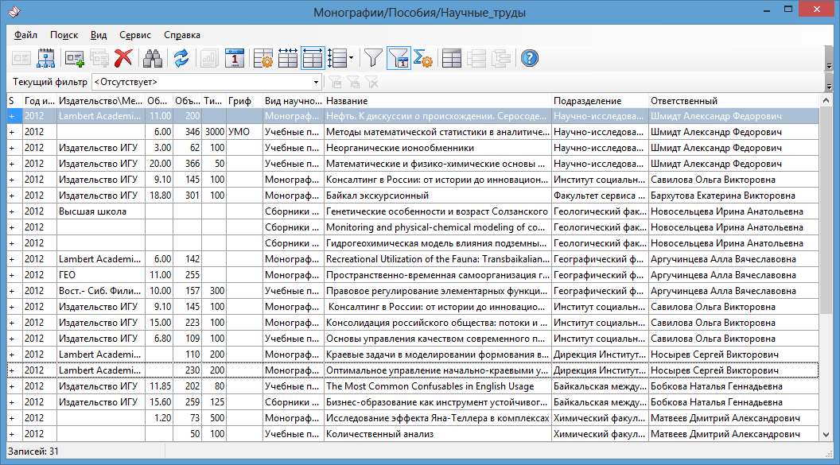

  - Для удобства можно сортировать и фильтровать данные в справочнике.
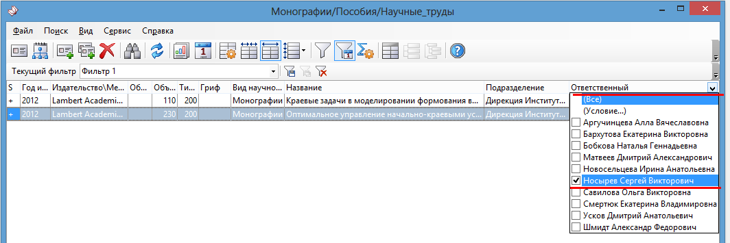
  - Откройте запись. В открывшемся окне можно изменять данные.
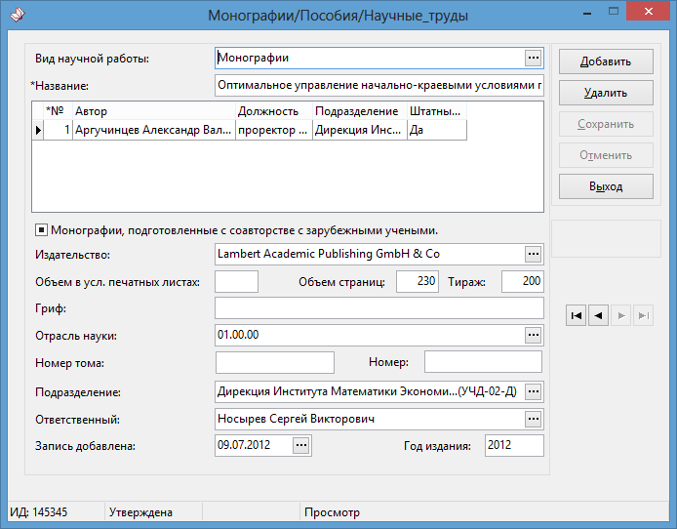

- После внесения всех данных можно сформировать отчет.
  - Выберите тип нужной записи (например, формирование отчета по монографиям):
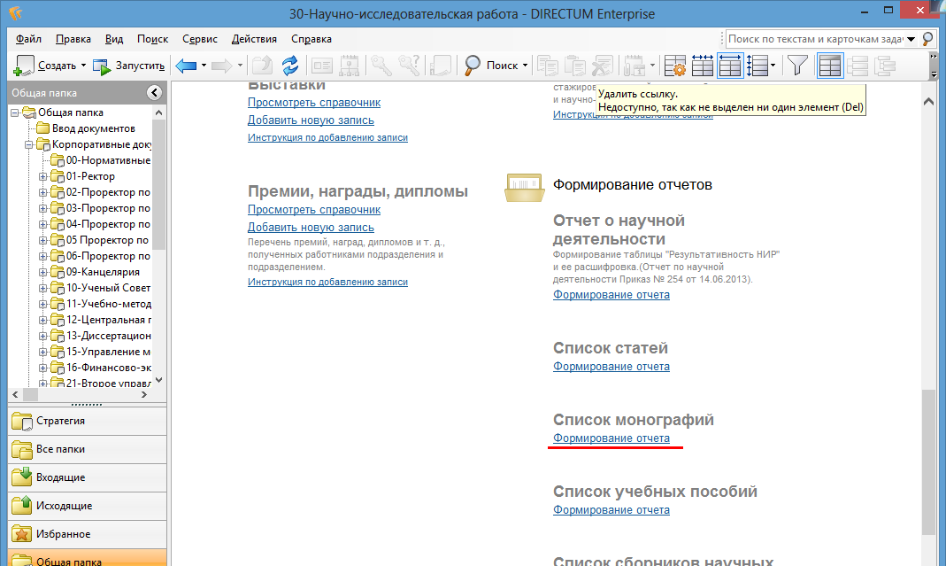
  - Заполните данные в следующей форме. Нажмите кнопку «Сформировать».
Если оставить «Год издания» пустым, то отчет формируется за все года.
Если оставит «Подразделение» пустым, то отчет формируется по всему университету.
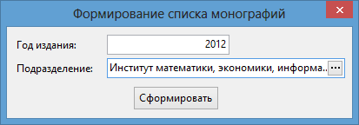
  - Откроется окно Microsoft Word со сформированным отчетом.

Пример отчета:
Сведения о научной и учебно-методической литературе, опубликованной сотрудниками ИМЭИ в 2012
МОНОГРАФИИ
Авторы (указать штатный сотр., совместитель) | Должность, место работы шт. сотр. | Место издания, издательство | Объем в усл. печ. листах и страницах | Тираж | Название монографии
01.00.00 Физико-математические науки
А.И. Дрегля (шт.). | Младший научный сотрудник, ИМЭИ. | Lambert Academic Publishing GmbH & Co | 110 стр. | 200 | Краевые задачи в моделировании формования волокон
А.В. Аргучинцев (шт.). | Проректор по научной работе, ИМЭИ. | Lambert Academic Publishing GmbH & Co | 230 стр. | 200 | Оптимальное управление начально-краевыми условиями гиперболических систем

Подробную информацию по работе с модулем НИР смотрите на сайте ИГУ www.isu.ru/ru/directum/nir/nir.html. Также ссылки на инструкции размещены в самом модуле (см. рисунок ниже).

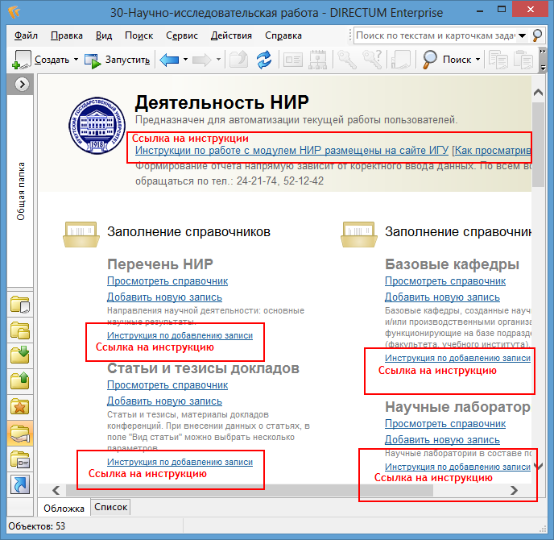

Приложение 2

Министерство образования и науки Российской Федерации
федеральное государственное бюджетное образовательное учреждение
высшего профессионального образования
«Иркутский государственный университет»

УТВЕРЖДЕН
Протокол заседания
ученого совета факультета
(института и т.п.) № от
"___" _______ 201_ г.
___________________
декан факультета
(директор, зав. кафедрой, . . .)
ФИО, подпись

О Т Ч Е Т
о научной деятельности за 2015 г.

_____________________________________________________________________________
(институт, факультет, структурное подразделение)

Иркутск
2015
РЕЗУЛЬТАТИВНОСТЬ НИР ________________________ в 2015 году
(наименование подразделения)
ТАБЛИЦА

Показатель | Код строки | Количество
1 | 2 | 3
Работники подразделения, защитившие диссертации на соискание ученой степени доктора наук | 1
Работники подразделения, защитившие диссертации на соискание ученой степени кандидата наук | 2
Монографии, изданные работниками подразделения, всего,  в том числе: | 3
- российскими издательствами  из них: | 3.1
- издательством "Высшая школа" | 3.2
- издательствами вузов (организаций) | 3.3
- зарубежными издательствами | 3.4
- в том числе, подготовленные в соавторстве с зарубежными учеными | 3.5
Сборники научных трудов, изданные подразделением, всего,  в том числе: | 4
- международных конференций, симпозиумов и т.п. | 4.1
- всероссийских конференций, симпозиумов и т.п. | 4.2
- других (региональных, городских, внутривузовских и т.п.) конференций,  симпозиумов и т.п. | 4.3
Учебники и учебные пособия, всего,  в том числе: | 5
- с грифом учебно-методического объединения (УМО) или научно-  методического совета (НМС) | 5.1
- с грифом Минобрнауки России | 5.2
- с грифами других федеральных органов исполнительной власти | 5.3
- с другими грифами (гриф ИГУ и др.) | 5.4
Статьи, всего,  в том числе опубликованные в изданиях: | 6
- российских журналах из перечня ВАК | 6.1
- журналах, индексируемых Web of Science | 6.2
- журналах, индексируемых Scopus | 6.3
- журналах, индексируемых РИНЦ | 6.4
- журналах, индексируемых иными системами цитирования | 6.5
- зарубежных прочих журналах | 6.6
- российских прочих журналах | 6.7
- сборниках научных трудов | 6.8
Тезисы, материалы докладов на научных симпозиумах, конференциях, семинарах | 7
Открытия | 8
Заявки на объекты промышленной собственности | 9
Патенты России | 10
Зарубежные патенты | 11
Поддерживаемые патенты | 12
Проведено выставок (научных, научно-технических), всего,  из них: | 13
- имеющих официальный статус международных | 13.1
- имеющих официальный статус российских | 13.2
Экспонаты, представленные подразделением на выставках, всего,  из них: | 14
- международных | 14.1
- российских | 14.2
- в том числе, проведенных на базе ИГУ | 14.3
Проведено подразделением конференций, семинаров, научных школ (в областях научной, научно-технической и/или инновационной деятельности), всего,  из них: | 15
- международных | 15.1
- российских | 15.2
Конференции, в которых участвовали сотрудники подразделения (количество различных конференций, а не докладов!), всего  в том числе: | 16
- международные | 16.1
- российские | 16.2
Премии, награды, дипломы, полученные работниками подразделения | 17
Базовые кафедры, созданные научными (РАН) и/или производственными организациями и функционирующие на факультете, учебном институте | 18
Научные лаборатории в составе подразделения (факультета, учебного института) | 19
Количество зарубежных и международных организаций (научных, научно-образовательных), с которыми осуществляется совместная научно-техническая деятельность | 20
Количество аспирантов, закончивших аспирантуру в отчетном году,  всего, в том числе: | 21
- с защитой диссертации | 21.1
- с представлением диссертации | 21.2
Количество аспирантов, закончивших аспирантуру в 2014 году и защитивших диссертации в течение года после окончания аспирантуры | 22
Количество студентов, принимавших участие в выполнении научных исследований в рамках грантов, контрактов, договоров и т.п., всего,  в том числе: | 23
- на платной основе (выплата заработной платы) | 23.1
Количество студентов, прошедших практики, всего,  в том числе: | 24
- в организациях предпринимательского сектора | 24.1
Количество аспирантов, прошедших научные стажировки, всего,  в том числе: | 25
- в организациях предпринимательского сектора | 25.1
Количество ППС, прошедших повышение квалификации и переподготовку в организациях предпринимательского сектора | 26
Количество ППС, прошедших научные стажировки в российских и зарубежных научных и научно-образовательных организациях, всего,  в том числе | 27
- зарубежных научных и научно-образовательных организациях | 27.1

Расшифровка показателей Таблицы «РЕЗУЛЬТАТИВНОСТЬ НИР»

1) Строки 1 и 2. Список работников подразделения, защитивших диссертации (указываются только штатные сотрудники, аспиранты и докторанты ИГУ).
Фамилия, имя, отчество (полностью)  диссертанта | Должность, место работы | Место защиты, шифр диссертационного совета, точная  дата защиты | Отрасль науки, шифр специальности | Название диссертации  (для кандидатских, также, указать научного руководителя)
Докторские диссертации
Иванов Иван Петрович | доцент каф. права | Сибирский федеральный университет,  Д.212.071.01,  25.11.2015 | 25.00.02  Гражданское право | Исследование …
Кандидатские диссертации
Иванов Иван Петрович | доцент каф. права | Сибирский федеральный университет,  Д.212.071.01,  25.11.2015 | 25.00.02  Гражданское право | Исследование …  Научный рук-ль: проф. Карпов В.В.

2) Строки 3, 3.1, 3.2, 3.3, 3.4, 3.5. Монографии, изданные работниками подразделения.
Авторы  (указать штатный сотр, совместитель) | Должность, место работы шт. сотр. | Место издания, издательство | Объем в усл. печ. листах и страницах | Тираж | Название монографии
Иванов И.П. (шт. сотр.)  Петров П.Р. (совм.) | Проф. ЮИ  С.н.с. ИГ СО РАН | Иркутск, РИО | 5,6 п.л.  130 стр. | 500

3) Строки 4, 4.1, 4.2, 4.3. Сборники научных трудов, изданные подразделением.
Авторы  (редакторы) | Должность, место работы шт. сотр. | Место издания, издательство | Объем в усл. печ. листах и страницах | Тираж | Название сборника
Иванов И.П. (шт. сотр.)  Петров П.Р. (совм.) | Проф. ЮИ  С.н.с. ИГ СО РАН | Иркутск, РИО | 5,6 п.л.  130 стр. | 500

4) Строки 5, 5.1, 5.2, 5.3, 5.4. Учебники и учебные пособия.
Авторы  (указать штатный сотр, совместитель) | Должность, место работы шт. сотр. | Место издания, издательство | Объем в усл. печ. листах и страницах | Гриф.  Тираж | Название учебного пособия
Иванов И.П. (штатн сотр.)  Петров П.Р. (совм.) | Проф. ЮИ  С.н.с. ИГ СО РАН | Иркутск, РИО | 5,6 п.л.  130 стр. | 500  Гриф УМО

5) Строки 6, 6.1, 6.2, 6.3, 6.4, 6.5, 6.6, 6.7, 6.8. Статьи. Полный перечень научных статей, опубликованных сотрудниками подразделения.
Оформляется в соответствии с ГОСТ 1 – 84 «Библиографическое описание документа», 7.80 – 2000 «Библиографическая запись. Заголовок», 7.12 – 93 «Библиографическая запись. Сокращение слов на русском языке», образцы размещены на сайте ИГУ http://www.isu.ru/science/norm_docs/bibliograf.html

6.1. Статьи, опубликованные в российских журналах из перечня ВАК
1.
2.
6.2. Статьи, опубликованные в журналах, индексируемых Web of Science
1.
2.
6.3. Статьи, опубликованные в журналах, индексируемых Scopus
1.
2.
6.4. Статьи, опубликованные в журналах, индексируемых РИНЦ
1.
2.
6.5. Статьи, опубликованные в журналах, индексируемых иными системами цитирования (указать систему цитирования)
1.
2.
6.6. Статьи, опубликованные в прочих зарубежных журналах
1.
2.
6.7. Статьи, опубликованные в прочих российских журналах
1.
2.
6.8. Статьи в сборниках научных трудов (российских и зарубежных)
1.
2.

Примеры оформления (отчеты, содержащие не соответствующие ГОСТ ссылки, приниматься не будут!):
Брагина Е.А. Модель развития новых индустриальных стран / Е.А. Брагина // Вестн. Рос. АН. – 1998. – Т. 68, № 1. – С. 85-89.
Туризм в экономике открытого типа / С.Ф. Легорнев, К. Лайл, Дж. Хьюз и др. // Вестн. Моск. ун-та. Сер. 6. Экономика. – 1994. - № 2. – С. 62-70. (более 3 авторов).

6) Строка 7. Тезисы, материалы докладов на научных симпозиумах, конференциях, семинарах.

7) Строки 8, 9, 10, 11, 12. Изобретательская и патентно-лицензионная работа.

8) Строки 13, 13.1, 13.2, 14, 14.1, 14.2, 14.3. Проведено выставок (научных, научно-технических). Экспонаты, представленные подразделением на выставках.

Наименование выставки | Место проведения. Дата | Перечень экспонатов, представленных на выставке (стенд …, макет … и т.д.) | Количество экспонатов

9) Строки 15, 15.1, 15.2. Проведено подразделением конференций, семинаров, научных школ (в областях научной, научно-технической и/или инновационной деятельности).

Перечень конференций, организованных подразделением и проведенных на базе ИГУ
Наименование конференции | Место  Дата | Кол-во сотр.ИГУ | Общее количество участников | Количество  докладов

10) Строки 16, 16.1, 16.2. Конференции, в которых участвовали сотрудники подразделения.
Наименование конференции | Место  Дата | Кол-во сотр.ИГУ | Общее количество участников | Количество  докладов

11) Строка 17. Перечень премий, наград, дипломов и т. д., полученных работниками подразделения и подразделением (полная информация о документе, приложить к отчету копии грамот, дипломов и т.п.).
1.
2.

12) Строка 18. Базовые кафедры, созданные научными (РАН) и/или производственными организациями и функционирующие на базе подразделения (факультета, учебного института).
1. (Название, номер приказа о создании и решение ученого совета ИГУ, наименование организации, прочее)
2.

13) Строка 19. Научные лаборатории в составе подразделения.
1. (Название, руководитель)
2.

14) Строка 20. Список зарубежных и международных организаций, с которыми осуществляется совместная научно-техническая деятельность.
1. (Наименование организации, страна, наличие договора и его реквизиты, направление сотрудничества)
2.

15) Строка 21, 21.1, 21.2. Список аспирантов, закончивших аспирантуру в отчетном году с защитой диссертации и с представлением диссертации.

Список аспирантов, закончивших аспирантуру в 2015 году и защитивших диссертации во время обучения в аспирантуре
Фамилия, имя, отчество (полностью)  диссертанта | Должность, место работы | Место защиты, шифр диссертационного совета, точная  дата защиты | Отрасль науки, шифр специальности | Название диссертации, фамилия и должность научного руководителя
Иванов Иван Петрович | доцент каф. права | Сибирский федеральный университет,  Д.212.071.01,  25.11.2015 | 25.00.02  Гражданское право | Исследование …  Научный рук-ль: д.ю.н., проф. каф. права  Карпов В.В.

Список аспирантов, закончивших аспирантуру в 2015 году с представлением диссертации
ФИО аспиранта | ФИО и должность научного руководителя | Планируемая дата защиты
Иванов Иван Петрович | д.х.н. проф. Петров Д.И. | март 2016 года

Список аспирантов, закончивших аспирантуру в 2015 году без представления диссертации

ФИО аспиранта | ФИО и должность научного руководителя | Планируемая дата защиты
Иванов Иван Петрович | д.х.н. проф. Петров Д.И. | март 2016 года

16) Строка 22. Список аспирантов, закончивших аспирантуру в 2014 году и защитивших диссертации в течение года после окончания аспирантуры.
Фамилия, имя, отчество (полностью)  диссертанта | Должность, место работы | Место защиты, шифр диссертационного совета, точная  дата защиты | Отрасль науки, шифр специальности | Название диссертации, фамилия и должность научного руководителя
Иванов Иван Петрович | доцент каф. права | Сибирский федеральный университет,  Д.212.071.01,  25.11.2015 | 25.00.02  Гражданское право | Исследование …  Научный рук-ль: д.ю.н., проф. каф. права  Карпов В.В.

17) Строка 23, 23.1. Список студентов, принимавших участие в выполнение научных исследований в рамках грантов, контрактов, договоров и т.п.
1. (ФИО полностью, специальность, курс, группа, грант/контракт/договор)
2.

18) Строка 24, 24.1. Список студентов, прошедших практики, в том числе в организациях предпринимательского сектора.

Практика студентов |  | Курс | Студенты, прошедшие практики в 2015 году, в том числе
Практика студентов | Спец-ть | Курс | Всего, чел | В организациях предпринимательского сектора | В научных учреждениях  (РАН, ГНЦ, НИИ) | В государственных учреждениях (ФНС, суды, МВД, прокуратура и т.п.) | В ИГУ
Производственная практика

Примечание: данные по практике студентов факультета (института), представляются за 2015 год или на момент окончания практики в период с 01.01.2015 г. по 31.12.2015 г. Сведения о прохождении учебных (ознакомительных) практик не требуются.

Организации предпринимательского сектора: сфера производства (реальный сектор экономики), сфера услуг.
РАН – Российская академия наук
ГНЦ – государственный научный центр
НИИ – научно-исследовательские институты (отраслевые)

Также перечислить основные организации и учреждения, в которых студенты проходили производственную практику.
Пример.
Места проведения производственной практики:
- Институт солнечно-земной физики СО РАН (2 чел.)
- Иркутский авиационный завод (25 чел.)
- Федеральная налоговая служба (2 чел.)
- Администрация г.Иркутска. (10 чел.)
- Средние школы, лицеи, гимназии (1 чел.)
- ОАО Ростелеком (4 чел.)
- ОАО Роснефть (11 чел.)
- И т.д.

19) Строка 25, 25.1. Список аспирантов, прошедших научные стажировки, в том числе в организациях предпринимательского сектора.
1. (ФИО полностью, специальность, год обучения, место прохождения стажировки)
2.

20) Строка 26. Список ППС, прошедших повышение квалификации и переподготовку в организациях предпринимательского сектора.
1. (ФИО полностью, должность, место проведения, название курсов повышения квалификации/переподготовки)
2.

21) Строка 27, 27.1. Список ППС, прошедших научные стажировки в российских и зарубежных научных и научно-образовательных организациях.
1. (ФИО полностью, должность, место прохождения стажировки)
2.

Перечень НИР, выполненных сотрудниками подразделения в 2015 году (учитываются только темы НИР, финансировавшиеся через бухгалтерию ИГУ).

ПЕРЕЧЕНЬ НИР
(НИР в рамках госзадания, ФЦП, ведомственные, региональные и муниципальные программы, российские и международные гранты, хоздоговоры)
Таблица НИР
Номер гранта, контракта, соглашения.  Заказчик (финанс. организация) | Руководитель  НИР  (ФИО, должность) | Основные исполнители  (ФИО, должность) | Наименование НИР  Вид исследования –  (фундаментальная,  прикладная,  разработка) | Сроки исполнения  (с … по) | Объем финансирования в 2015 г. (руб.)
ТЕКСТОВАЯ ЧАСТЬ ОТЧЁТА

1) Направления научной деятельности в отчётном году: основные научные результаты.
В разделе указывается наименование основного научного направления (направлений), утверждённого Учёным советом университета на 2015-2019 гг. (см. Приложение 3). Кратко характеризуются основные разделы направления (направлений). Приводится обзор основных научных результатов, полученных подразделением в рамках каждого направления.

2) Информация о формах организации научных исследований в подразделении
Дать перечень научных и научно-образовательных подразделений (научные лаборатории, научно-исследовательские центры, временные научные коллективы, исследовательские группы и т.п.) по схеме: полное наименование; номер и дата приказа по организации; дата принятия положения о структуре; при каком подразделении (кафедра, факультет, НИЧ) организовано подразделение; основное (основные) направления научной (научно-образовательной) деятельности; Ф.И.О заведующего (директора) или научного руководителя; местонахождение.

Характеристика и описание новых форм организации научных исследований в подразделении.

3) Разработка проблем высшей школы (научные исследования по проблемам высшего профессионального образования и повышения его эффективности).

4) Научно-исследовательская деятельность студентов (охарактеризовать формы, методы организации и т.п., а также результаты 2015 г.).

5) Сведения о наиболее значимых результатах НИР и разработок.
В отчет включается описание наиболее значимых результатов научных исследований и разработок, полученных сотрудниками подразделения в отчетном году (не более 2).
Информация о каждом наиболее значимом результате НИР и разработок представляются по прилагаемой ниже Форме, которая заполняется для каждого наиболее значимого результата отдельно в соответствии с инструкцией.

Форма

1. Наименование результата:
2. Результат научных исследований и разработок (выбрать один из п. 2.1 или п. 2.2)
2.1. Результат фундаментальных  научных исследований |  |  |  |  |  |  |  |  |  | 2.2. Результат прикладных научных исследований  и экспериментальных разработок
 | - теория |  |  |  |  |  |  |  |  |  | - методика, алгоритм
 | - метод |  |  |  |  |  |  |  |  |  | - технология
 | - гипотеза |  |  |  |  |  |  |  |  |  | - устройство, установка, прибор, механизм
 | - другое (расшифровать): |  |  |  |  |  |  |  |  |  | - вещество, материал, продукт
 |  |  |  |  |  |  |  |  |  |  | - штаммы микроорганизмов, культуры клеток
- система (управления, регулирования, контроля,
проектирования, информационная)
 |  |  |  |  |  |  |  |  |  |  | - программное средство, база данных
 |  |  |  |  |  |  |  |  |  |  | - другое (расшифровать):
3. Результат получен при выполнении научных исследований и разработок по тематике,
соответствующей Приоритетным направлениям развития науки, технологий и техники
в Российской Федерации:
- Безопасность и противодействие терроризму
- Индустрия наносистем
- Информационно-телекоммуникационные системы
- Науки о жизни
- Перспективные виды вооружения, военной и специальной техники
- Рациональное природопользование
- Транспортные и космические системы
- Энергоэффективность, энергосбережение, ядерная энергетика
4. Коды ГРНТИ:
5. Назначение:
6. Описание, характеристики:
7. Преимущества перед известными аналогами:
8. Область(и) применения:
9. Правовая защита:
10. Стадия готовности к практическому использованию:
11. Авторы:
1. Наименование результата:
2. Результат научных исследований и разработок (выбрать один из п. 2.1 или п. 2.2)
2.1. Результат фундаментальных  научных исследований |  |  |  |  |  |  |  |  |  | 2.2. Результат прикладных научных исследований  и экспериментальных разработок
 | - теория |  |  |  |  |  |  |  |  |  | - методика, алгоритм
 | - метод |  |  |  |  |  |  |  |  |  | - технология
 | - гипотеза |  |  |  |  |  |  |  |  |  | - устройство, установка, прибор, механизм
 | - другое (расшифровать): |  |  |  |  |  |  |  |  |  | - вещество, материал, продукт
 |  |  |  |  |  |  |  |  |  |  | - штаммы микроорганизмов, культуры клеток
- система (управления, регулирования, контроля,
проектирования, информационная)
 |  |  |  |  |  |  |  |  |  |  | - программное средство, база данных
 |  |  |  |  |  |  |  |  |  |  | - другое (расшифровать):
3. Результат получен при выполнении научных исследований и разработок по тематике,
соответствующей Приоритетным направлениям развития науки, технологий и техники
в Российской Федерации:
- Безопасность и противодействие терроризму
- Индустрия наносистем
- Информационно-телекоммуникационные системы
- Науки о жизни
- Перспективные виды вооружения, военной и специальной техники
- Рациональное природопользование
- Транспортные и космические системы
- Энергоэффективность, энергосбережение, ядерная энергетика
4. Коды ГРНТИ:
5. Назначение:
6. Описание, характеристики:
7. Преимущества перед известными аналогами:
8. Область(и) применения:
9. Правовая защита:
10. Стадия готовности к практическому использованию:
11. Авторы:

В пунктах формы указываются:
п. 1 — наименование наиболее значимого результата фундаментального исследования или прикладного исследования и экспериментальной разработки, полученного в отчетном году.
Наименование результата, сформулированное в лаконичной форме должно отражать его существо. В названии рекомендуется указывать термин, отражающий вид результата, например: "Метод исследования …", "Теория, гипотеза …", "Методика расчета …", "Технология …", "Устройство …", "Установка …", "Нанокомпозитные материалы …", "Система …", "Программное обеспечение …" и т.п.
п. 2 — отражается направление научных исследований (фундаментальные исследования (п.2.1) или прикладные исследования и экспериментальные разработки (п.2.2)), по которому получен результат и его вид (выбирается из перечня и отмечается в рамке знаком "+" или расшифровывается в рамке последней строки).
В соответствии с Федеральным законом от 23.09.1996 № 127-ФЗ
"О науке и государственной научно-технической политике":
- фундаментальные научные исследования - экспериментальная или теоретическая деятельность, направленная на получение новых знаний об основных закономерностях строения, функционирования и развития человека, общества, окружающей среды;
- прикладные научные исследования - исследования, направленные преимущественно на применение новых знаний для достижения практических целей и решения конкретных задач;
- экспериментальные разработки - деятельность, которая основана на знаниях, приобретенных в результате проведения научных исследований или на основе практического опыта, и направлена на сохранение жизни и здоровья человека, создание новых материалов, продуктов, процессов, устройств, услуг, систем или методов и их дальнейшее совершенствование.
п. 3 — при получении результата научных исследований и разработок по тематике, соответствующей Приоритетным направлениям развития науки, технологий и техники в Российской Федерации (Указ Президента РФ от 07.06.2011 № 899), выбирается направление из перечня и отмечается в рамке знаком "+".
п. 4 — указывается область знания, в которой проводились исследования и разработки (первые четыре цифры кода ГРНТИ).
п. 5 — кратко указывается назначение полученного результата.
п. 6 — в описании должна быть раскрыта сущность результата, выражающаяся в совокупности его существенных признаков. Описание может содержать задачу, на решение которой направлен результат, с указанием технического или иного положительного эффекта, который может быть получен при его реализации.
При описании полученного результата (не более 0.5 м.п.л.) отражаются:
Для фундаментальных исследований:
- особенности теории, метода и т.д.;
- научный, социальный, экономический и экологический эффект, который может быть получен от внедрения данного результата.
Для прикладных исследований и экспериментальных разработок:
- особенности технологии, материала, конструкции, системы и т.д.;
- технические, технологические характеристики и т.д.;
- условия эксплуатации (применения);
- научный, социальный, экономический и экологический эффект.
В описание могут быть включены иллюстрации.
п. 7 — указываются преимущества перед известными аналогами или "аналогов нет".
п. 8 — указывается предполагаемая область применения полученного результата.
п. 9 — указывается перечень охранных документов (патентов и заявок на изобретения, промышленные образцы; свидетельств на полезную модель, свидетельств об официальной регистрации программ для ЭВМ, баз данных, топологий интегральных микросхем) с номером и датой регистрации. Для объектов интеллектуальной собственности, охрана которых не требует регистрации, указать:
- "объект авторского права" с указанием формы представления результата: отчет, статья, монография и т.д.;
- "ноу-хау".
п. 10 — указывается стадия готовности к практическому использованию и апробация результата:
- содержание теории, метода и т.д. докладывалось на международных и всероссийских конференциях и симпозиумах (указать на каких конференциях), опубликовано (указать, где опубликовано);
- методика, программное средство, технология и пр. апробирована, освоена, внедрена и т.д.;
- разработана конструкторская, технологическая и другая документация;
- разработан лабораторный, опытный образец, изготовлена опытная серия, передано в серийное производство и т.д.
- наличие дипломов, медалей выставок, премий (указать какие дипломы, медали и т.д.).
п. 11 — указываются фамилии и инициалы авторов полученного результата.

Часть 2.
Результативность научно-исследовательских работ, проводимых подразделением в рамках Основных научных направлений университета.
(сведения по данной форме представляются в Федеральную службу по надзору в сфере образования и науки, учитываются при заполнении программы РЕЙТИНГ ВУЗа, а также используются при заполнении программы МОДУЛЬ КОМПЛЕКСНОЙ ОЦЕНКИ ДЕЯТЕЛЬНОСТИ ВУЗа и модуля сбора данных). Данные по Основному научному направлению могут не совпадать с данными по подразделению в целом.

Подразделение: ____

Научное направление: __________________________________________
(согласно перечню Основных научных направлений на 2015-2019гг., утвержденному Ученым Советом ИГУ)

Ниже приведенная Таблица заполняется отдельно по каждому научному направлению, в котором принимают участие сотрудники данного подразделения университета. Информация представляется только по штатным сотрудникам университета соответствующего подразделения.

(Образец) Таблица

№ | Показатель | Подробная характеристика показателя
 | Ведущие ученые, принимающие участие в выполнении работ по данному научному направлению | - Иванов И. И., д.и.н., профессор, зав. кафедрой истории России;  2. Петров П.И., к.и.н., доцент, ….
2 | Защита докторских диссертаций за период с 01.01.2015 по 31.12.2015 (полные данные) | - Сидоров А.В., доцент каф. истории России. Защита 15.03.2015 в дис. совете Д212.074.05 при Иркутском ГУ на соискание степени доктора исторических наук, специальность 07.00.02
3 | Защита кандидатских диссертаций за период с 01.01.2015 по 31.12.2015  (полные данные) | - Сидоров А.А., аспирант каф. истории России. Защита 15.03.2015 в дис. совете Д212.074.05 при Иркутском ГУ на соискание степени кандидата исторических наук, специальность 07.00.02
4 | Список изданных (вышедших из печати) монографий за период с 01.01.2015 по 31.12.2015  (полные данные) | - Абдуллина О.А. Систематика растений / О.А. Абдуллина, И.А. Загрязкина. – М.: Наука, 2015. – 175 с. (9,7 п.л.)
5 | Количество изданных и принятых к публикации статей в реферируемых журналах в 2015  (числовые данные) | - В российских журналах – 25 статей  - В зарубежных журналах – 10 статей
6 | Патенты, лицензии, зарегистрированные программы, базы данных за период с 01.01.2015 по 31.12.2015 за разработки, выполненные по данному научному направлению (полные данные) | Правообладатель, авторы, название, номер, дата регистрации каждого патента, лицензии, программы для ЭВМ, базы данных
Приложение 3

ОСНОВНЫЕ НАУЧНЫЕ НАПРАВЛЕНИЯ ИРКУТСКОГО ГОСУДАРСТВЕННОГО УНИВЕРСИТЕТА НА 2015-2019 гг.
(Утверждены Ученым советом ИГУ.
Перечислены в порядке, соответствующем номенклатуре специальностей научных работников)

 | Наименование научного направления | Научные руководители | Структурные подразделения университета
 | Сингулярные операторно-дифференциальные системы уравнений и математические модели c параметрами | Сидоров Н.А. | Кафедра математического анализа и дифференциальных уравнений (ИМЭИ), кафедра информационных технологий (ИМЭИ)
 | Развитие теории и методов решения задач оптимального управления | Дыхта В.А.,  Срочко В.А.,  Аргучинцев А.В. | Кафедра вычислительной математики и оптимизации (ИМЭИ)
 | Исследование космогенных факторов, воздействующих на геосферу | Язев С.А. | Астрономическая обсерватория, физический факультет
 | Исследование фундаментальных проблем гамма-астрономии, астрофизики элементарных частиц, физики околоземного пространства, гео- и радиофизики | Буднев Н.М.,  Валл А.Н.,  Афанасьев Н.Т. | Физический факультет, НИИПФ
 | Развитие волновых методов диагностики многомасштабных нестационарных и неоднородных сред | Тинин М.В. | Кафедра радиофизики и радиоэлектроники (физический факультет), НИИПФ
 | Исследование структуры и свойств неупорядоченных ферромагнетиков | Гаврилюк А.А.,  Семиров А.В. | Кафедра электроники твердого тела (физический факультет), кафедра радиофизики и радиоэлектроники (физический факультет), лаборатория материаловедения (НИЧ), кафедра физики (ПИ), кафедра технологий, предпринимательства и методик их преподавания (ПИ), лаборатория физики магнитных явлений (ПИ)
 | Современные люминесцентные методы в физике конденсированного состояния и фотонных технологиях | Мартынович Е.Ф. | НИИПФ, кафедра общей и космической физики (физический факультет), кафедра экспериментальной физики (физический факультет)
 | Создание новых полимерных материалов многоцелевого назначения | Кижняев В.Н. | Лаборатория органического синтеза и полимеризационных процессов (НИИНУС), кафедра теоретической и прикладной органической химии и полимеризационных процессов (химический факультет)
 | Разработка и применение неэмпирических методов и моделей квантовой химии для исследования строения, свойств и реакционной способности молекул в основном и возбужденных состояниях. | Витковская Н.М.,  Трофимов А.Б. | Лаборатория квантовой химии (НИЧ), кафедра физической и коллоидной химии (химический факультет)
 | Развитие научных основ синтеза металлокомплексных и наноразмерных катализаторов превращения ненасыщенных соединений на примере реакций С-С-сочетания, гидрирования, ди-, олиго- и полимеризации | Шмидт А.Ф. | Кафедра физической и коллоидной химии (химический факультет), лаборатория катализа (НИИНУС), лаборатория кинетики каталитических процессов (НИИНУС)
 | Экспериментальная и промышленная микробиология и биотехнология | Огарков Б.Н.,  Пензина Т.А.,  Тимофеев М.А. | Лаборатория экспериментальной биотехнологии (НИИБ), лаборатория «Проблемы адаптации биосистем» (НИИБ), лаборатория биотрансформации органического вещества (НИИБ)
 | История сибирской политической и уголовной ссылки XVII–ХХ веков | Кузнецов С.И.,  Иванов А.А.,  Петрушин Ю.А. | Кафедра истории России (исторический факультет), кафедра мировой истории и международных отношений (исторический факультет)
 | Антропоген Байкальской Азии. Природа, человек, технологии в геоархеологической и этнографической летописях региона. Темпы, ритмы, формы эволюции отношений. | Липнина Е.А. | НИЦ «Байкальский регион», кафедра мировой истории и международных отношений (исторический факультет), Иркутская совместная лаборатория археологии и палеоэкологии (ИГУ, ИАЭТ СО РАН)
 | Язык, литература, СМИ как способы концептуализации мира и коммуникативные практики: фундаментальные и прикладные аспекты | Плеханова И.И.,  Ташлыкова М.Б.,  Гимельштейн А.В. | Кафедра русского языка и общего языкознания (факультет филологии и журналистики), кафедра журналистики и медиаменеджмента (факультет филологии и журналистики), фонд периодических изданий Научной библиотеки ИГУ, кафедра русской и зарубежной литературы (факультет филологии и журналистики), кафедра новейшей русской литературы (факультет филологии и журналистики), кафедра филологии и методики (ПИ)
 | Психология личностного и профессионального развития человека | Глазков А.В.,  Ярославцева И.В. | Кафедра общей психологии (факультет психологии), базовая кафедра медицинской психологии (ИГУ, Научный центр проблем здоровья семьи и репродукции человека), базовая кафедра социальной, экстремальной и пенитенциарной психологии (ИГУ, ГУФСИН России по Иркутской области, «2 отряд Федеральной противопожарной службы Иркутской области» ГУ МЧС России по Иркутской области), базовая кафедра педагогической и возрастной психологии (ИГУ, Институт развития образования Иркутской области)
 | Разработка научных основ формирования системы экономических знаний в Байкальском регионе | Грошева Н.Б.,  Архипкин О.В. | Байкальская международная бизнес-школа, Международный институт экономики и лингвистики
 | Стратегические направления обеспечения конкурентоспособности Байкальского региона в условиях глобализации | Калюжнова Н.Я.,  Рохин А.В. | Факультет сервиса и рекламы
 | Качественное образование как фактор социального развития Байкальского региона | Подлиняев О.Л. | Кафедра комплексной коррекции нарушений детского развития (ПИ), кафедра психологии и педагогики начального образования (ПИ), кафедра социальной педагогики и психологии (ПИ), кафедра педагогики (ПИ), кафедра психологии и педагогики дошкольного образования (ПИ), кафедра технологий, предпринимательства и методик их преподавания (ПИ), кафедра музыкального образования (ПИ)
 | Развитие социальных структур и социальных институтов в аспекте социальных взаимодействий России и современного мира | Грабельных Т.И. | Институт социальных наук, социологическая лаборатория региональных проблем и инноваций (ИСН, НИЧ)
 | Социальная консолидация и социальное воспроизводство современного российского общества | Кармадонов О.А. | Институт социальных наук
 | Социокультурное образование в системе социальных и межнациональных взаимодействий | Карнышев А.Д., Решетников В.А. | Институт социальных наук, социологическая лаборатория региональных проблем и инноваций (ИСН, НИЧ), научно- практическая лаборатория «Психолого- педагогические и кросс- культурные ресурсы регионального развития и межнационального согласия» (ИСН)
 | Актуальные проблемы правотворчества и правоприменительной деятельности в Российской Федерации | Шишкин С.И.,  Ровный В.В., Георгиевский Э.В. | Юридический институт
 | Континентальный тектогенез и сопутствующие процессы | Примина С.П. | Геологический факультет, совместная лаборатория современных методов лабораторных исследований в динамической и инженерной геологии (ИГУ, ИЗК СО РАН), ЦНИТ ИГУ, Байкальский инжиниринговый центр ИГУ, Педагогический институт
 | Особенности состояния окружающей среды Байкальской природной территории и её сопредельных пространств | Аргучинцева А.В.,  Коновалова Т.И. | Географический факультет

